Η Β1 τάξη στα πλαίσια της τηλεκπαίδευσης του μαθήματος της γλώσσας με τη δασκάλα τους κ. Μαρία Σαραντινούδη ασχολήθηκαν με τα πτηνά. Σκοπός ήταν οι μαθητές να βρουν πληροφορίες για τα πουλιά, ποιήματα , τραγούδια που έχουν γραφτεί, και γενικά να βγάλουν φωτογραφίες από τα αγαπημένα τους πτηνά. Η ανταπόκριση ήταν εκπληκτική και θα ήθελα να τη μοιραστώ. Συγχαρητήρια παιδιά μου!

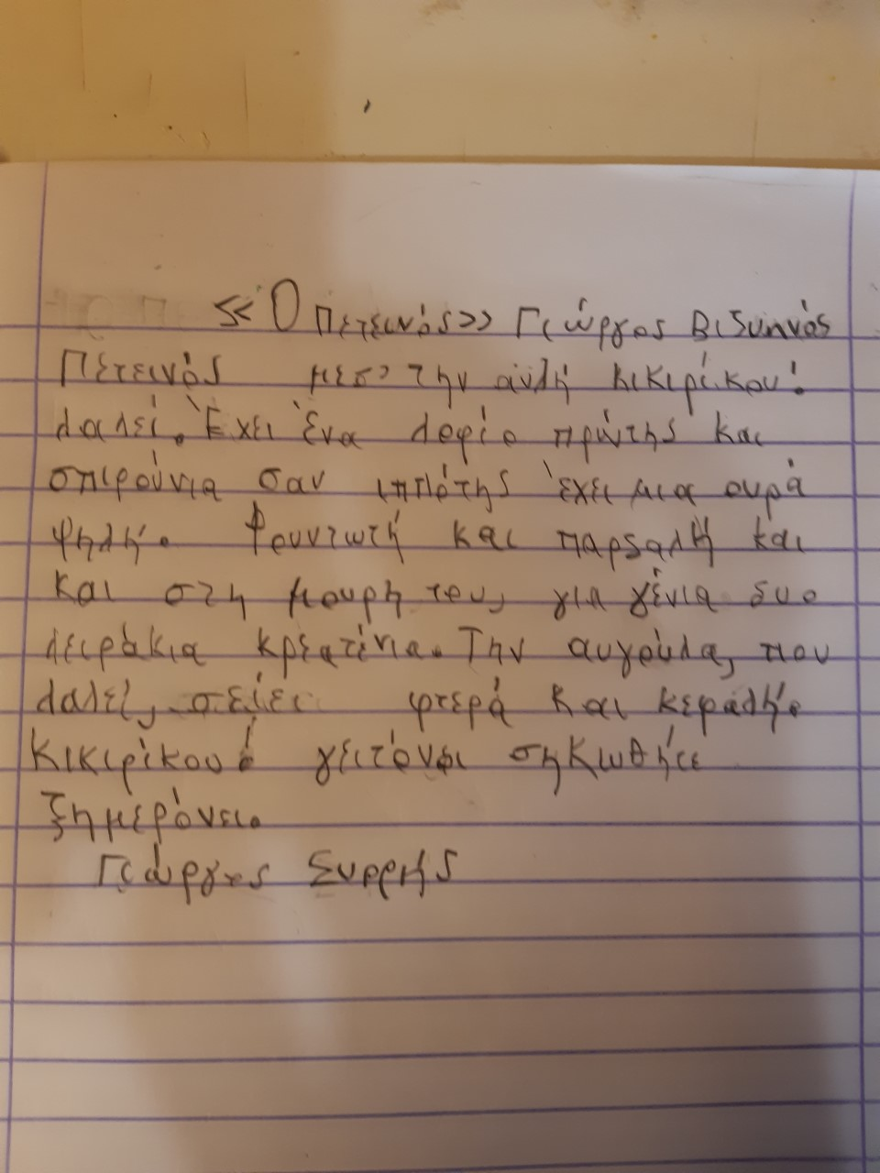
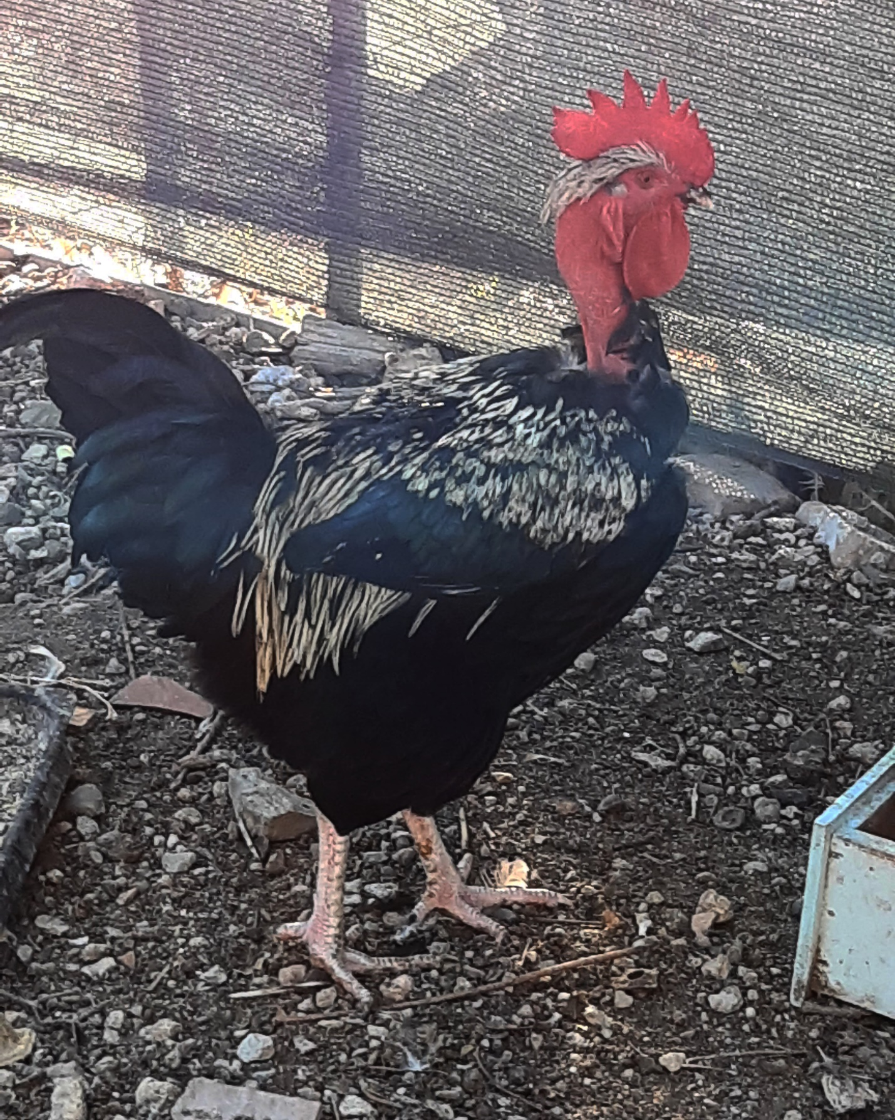o κόκορας είναι από τη φάρμα της Θείας του Γιώργου μας

""Χελιδόνα έρχεται απ τη Μαύρη θάλασσα..."" στο YouTube
https://www.youtube.com/watch?v=gEKvMRBiAfE&feature=youtu.be

η Ισιδώρα προτείνει:

"Χάρις Αλεξίου - Το τραγούδι του χελιδονιού" on YouTube
https://youtu.be/DOqqd57Pi20

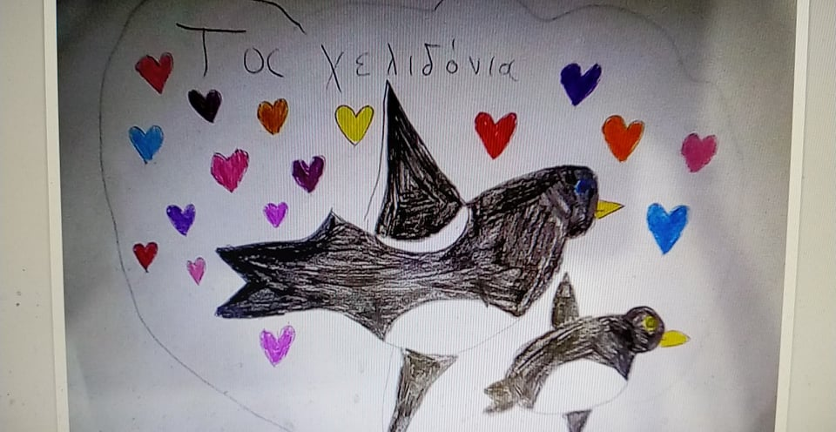
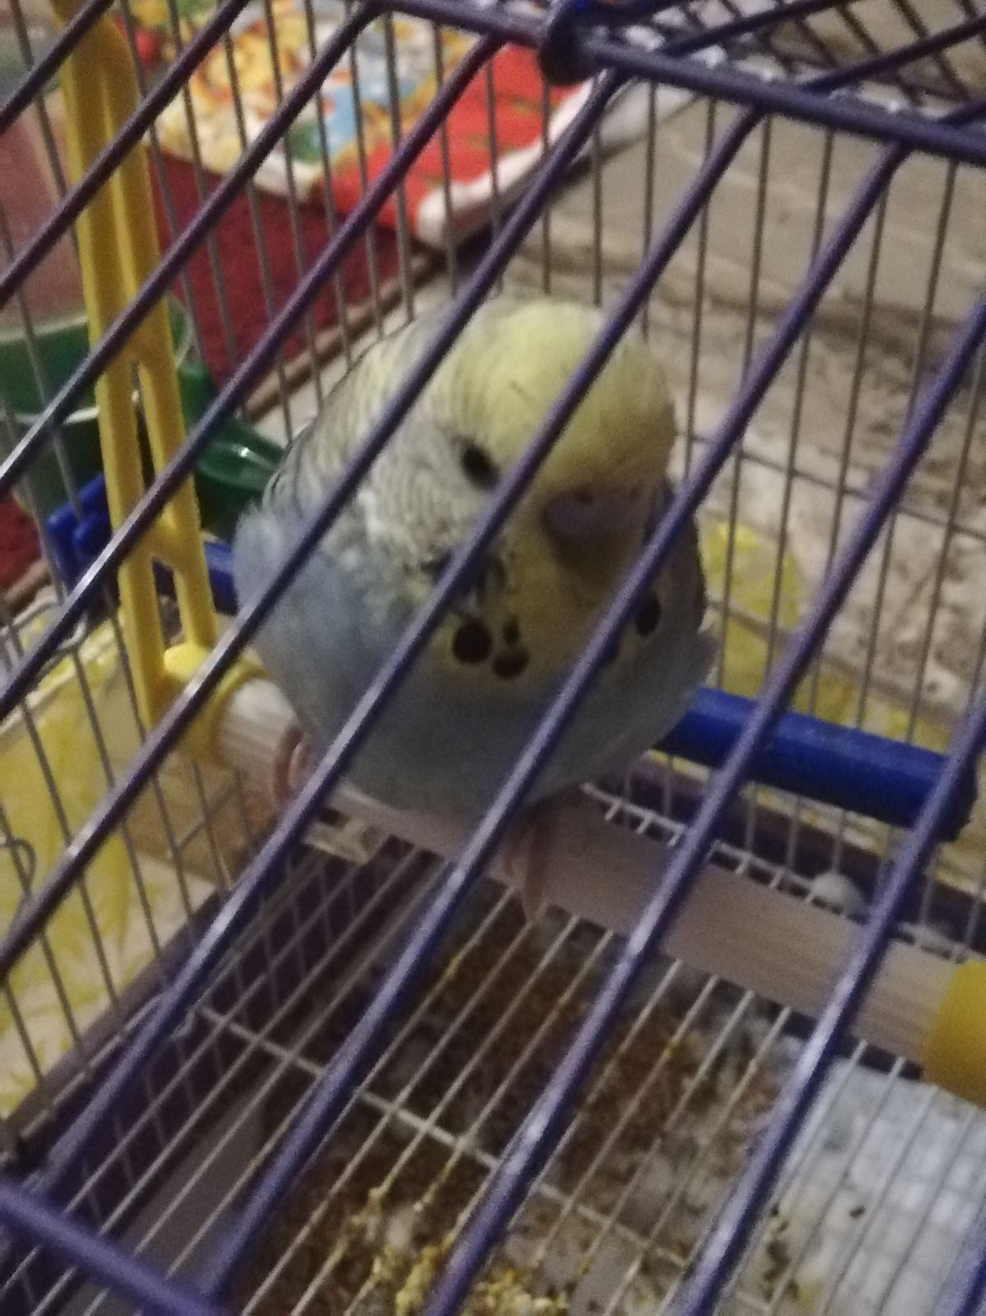ο Μπρούνο της φίλης του Μύρωνα
